Лабораторная работа № 18. Автоматическая дверь
Уровень: сложный. Среда: CODESYS 2.3, язык CFC. Контроллер: ОВЕН ПЛК160.

1. Цель работы
Реализовать управление приводом с концевыми выключателями: открытие, отсчёт с перезапуском, закрытие, повторное открытие при появлении человека; режимы «День/Ночь» с ручной сменой; блок SEL для выбора времени.

2. Теоретические сведения
Двигатель открывания (KM1) и закрывания (KM2) управляются триггерами: команда запоминается до достижения концевого выключателя. Без памяти закрывание прекратилось бы сразу, как только дверь сойдёт с SQ1.
Отсчёт до закрытия — TON, вход которого «дверь открыта И никого нет». Пока датчик видит человека, отсчёт не идёт; после ухода — начинается заново. Время выбирается блоком SEL: днём 10 с, ночью 5 с.
Запрос во время закрывания сбрасывает KM2 и устанавливает KM1 — дверь снова открывается. Одновременное включение KM1 и KM2 исключено логикой (покажите это в отчёте).
Режим: I8 — сигнал часов «Ночь» (21:00–8:00); кнопка SB3 инвертирует режим (Night = I8 XOR Man) — ручная смена имеет приоритет над часами, повторное нажатие возвращает автоматический режим.
Блок / приём | Назначение
SEL | выбор времени ожидания
RS | память команды до концевого выключателя

3. Входы и выходы
Сигнал | Элемент стенда | Назначение
I1 | кнопка (удерживать) | SB1 — внешний датчик
I2 | кнопка (удерживать) | SB2 — внутренний датчик
I3 | кнопка | SB3 — смена режима
I5 | переключатель | SQ1 — дверь открыта
I6 | переключатель | SQ2 — дверь закрыта
I8 | переключатель | «Ночь» по часам
Q1 | реле | KM1 — открытие
Q2 | реле | KM2 — закрытие
Q3 | лампа | HL1 — отсчёт (1 Гц)
Q4 | лампа | HL2 — режим «Ночь» (2 Гц)
Q5 | реле | KM3 — вентиляция (ночью)

4. Задание

Задание. Автоматическая дверь
День: любой датчик открывает дверь до SQ1, затем 10 с отсчёта (HL1 мигает), затем закрытие до SQ2. Ночь: реагирует только внутренний датчик, отсчёт 5 с, HL2 мигает 2 Гц, включена вентиляция. Новый сигнал во время отсчёта — отсчёт заново; во время закрытия — открытие.
Важно. Требуется библиотека Util.lib (README, раздел 8.4).
Объявления (раздел объявлений PLC_PRG):
VAR
E3 : R_TRIG;
Man : BOOL; (* ручная смена режима *)
Night : BOOL; (* режим по часам, инвертированный вручную *)
Req : BOOL;
Opn : RS; (* открывание до SQ1 *)
TwIn : BOOL; (* дверь открыта, проход свободен *)
Tw : TON;
Cls : RS; (* закрывание до SQ2 *)
G1 : BLINK;
G2 : BLINK;
END_VAR
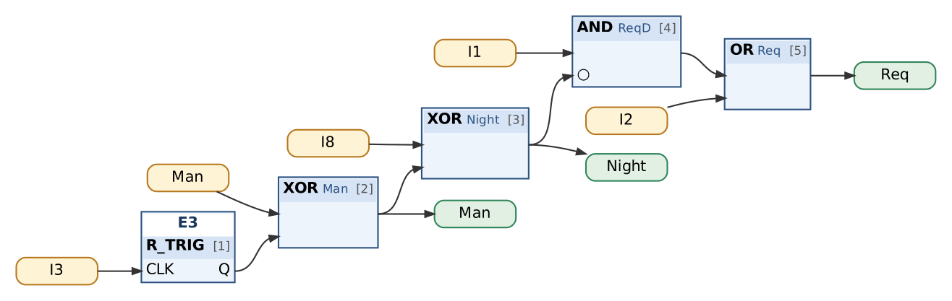
Рис. 1. Режим и запрос открытия
Таблица сборки к рис. 1
№ | Элемент | Входы | Назначение
1 | E3 : R_TRIG | CLK := I3
2 | XOR → Man | Man, E3.Q | ручная смена режима
3 | XOR → Night | I8, Man | режим по часам, инвертированный вручную
4 | AND → ReqD | I1, ¬Night | внешний датчик — только днём
5 | OR → Req | ReqD, I2

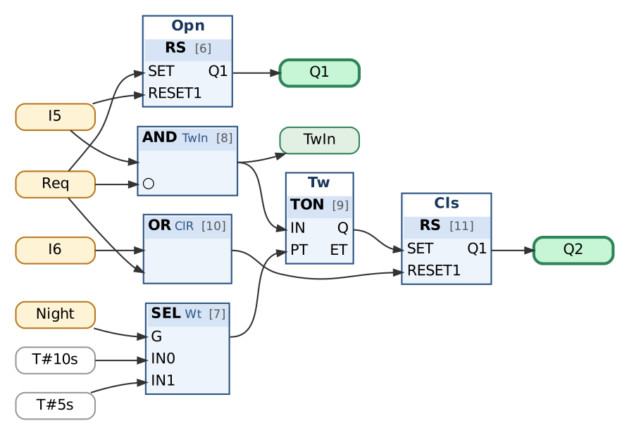
Рис. 2. Открытие, отсчёт, закрытие
Таблица сборки к рис. 2
№ | Элемент | Входы | Назначение
6 | Opn : RS | SET := Req; RESET1 := I5 | открывание до SQ1
7 | SEL → Wt | G := Night; IN0 := T#10s; IN1 := T#5s | время ожидания
8 | AND → TwIn | I5, ¬Req | дверь открыта, проход свободен
9 | Tw : TON | IN := TwIn; PT := Wt
10 | OR → ClR | I6, Req | закрыта или новый запрос
11 | Cls : RS | SET := Tw.Q; RESET1 := ClR | закрывание до SQ2
12 | Выход Q1 | Opn.Q1 | KM1 открыть
13 | Выход Q2 | Cls.Q1 | KM2 закрыть

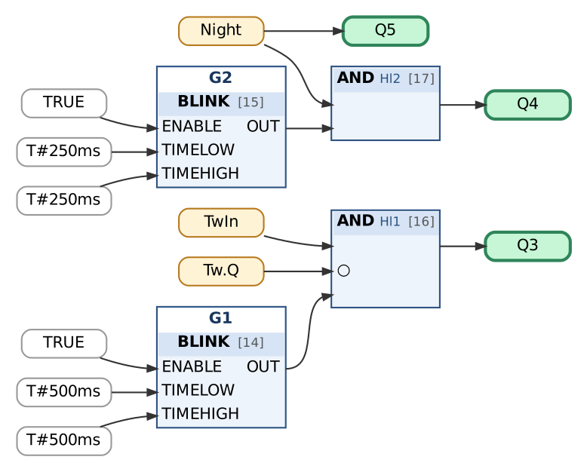
Рис. 3. Сигнализация
Таблица сборки к рис. 3
№ | Элемент | Входы | Назначение
14 | G1 : BLINK | ENABLE := TRUE; TIMELOW := T#500ms; TIMEHIGH := T#500ms
15 | G2 : BLINK | ENABLE := TRUE; TIMELOW := T#250ms; TIMEHIGH := T#250ms
16 | AND → Hl1 | TwIn, ¬Tw.Q, G1.OUT | отсчёт до закрытия
17 | AND → Hl2 | Night, G2.OUT
18 | Выход Q3 | Hl1 | HL1
19 | Выход Q4 | Hl2 | HL2 «Ночь»
20 | Выход Q5 | Night | вентиляция KM3

Важно. Перед проверкой установите: I6 = 1. Остальные входы = 0.
Контрольная таблица (выполнять по порядку; «нажать» — нажать и отпустить кнопку):
№ | Действие | Выдержка | Ожидаемый результат
1 | Исходно: дверь закрыта (I6 = 1). Внутренний датчик (нажать I2) | 0,3 с | Q1 = 1
2 | Дверь сошла с SQ2: I6 = 0 | 0,3 с | Q1 = 1
3 | Дверь открыта: I5 = 1 | 5 с | Q1 = 0, Q2 = 0, Q3 мигает 1 Гц
4 | Человек снаружи (удерживать I1 2 с) | 2 с | Q2 = 0, Q3 = 0
5 | Отпустить I1 | 9,8 с | Q2 = 0; отсчёт 10 с заново
6 | Ожидание | 0,4 с | Q2 = 1
7 | Дверь сошла с SQ1: I5 = 0 | 0,5 с | Q2 = 1; закрывание продолжается
8 | Человек внутри (нажать I2) | 0,3 с | Q2 = 0, Q1 = 1; повторное открытие
9 | Дверь открыта: I5 = 1 | 10,5 с | Q1 = 0, Q2 = 1
10 | I5 = 0, затем дверь закрыта: I6 = 1 | 0,3 с | Q2 = 0
11 | Ночь: I8 = 1 | 2 с | Q5 = 1, Q4 мигает 2 Гц
12 | Внешний датчик ночью (нажать I1) | 0,3 с | Q1 = 0; не реагирует
13 | Нажать I2; дверь открылась: I6 = 0, I5 = 1 | 4,8 с | Q2 = 0
14 | Ожидание | 0,4 с | Q2 = 1; ночью 5 с
15 | Нажать SB3 (I3) — ручной режим «День» | 0,3 с | Q5 = 0, Q4 = 0

5. Порядок выполнения
- Создайте проект для ПЛК160 или откройте проект курса (README, разделы 3–4); программа PLC_PRG на языке CFC.
- Внесите в раздел объявлений PLC_PRG переменные из пункта «Объявления» и подключите библиотеку Util.lib (README, 8.4).
- Соберите схему по рисунку и таблице сборки; проверьте порядок выполнения (Extras → Order → Show order).
- Выполните Project → Rebuild all; добейтесь отсутствия ошибок.
- Проверьте программу в режиме эмуляции по контрольной таблице (README, разделы 6–7).
- Подключите Util.lib. Соберите часть «Режим и запрос», проверьте смену режима.
- Соберите открытие/закрытие. Концевые выключатели переключайте вручную, имитируя движение двери.
- Проверьте все шаги контрольной таблицы, в т.ч. повторное открытие при закрывании.
- Загрузите программу в ПЛК160 и повторите проверку на стенде (README, раздел 10).

6. Индивидуальные задания (9 вариантов)
Номер варианта — ваш номер в списке группы (столбец «№» в ведомости). Выполните задание из раздела 4 с параметрами своего варианта (измените константы на схеме) и добавьте в программу дополнительное требование. Дополните контрольную таблицу шагами, которые проверяют новое требование, и приложите её к отчёту; в начале отчёта укажите номер варианта.
Вар. | Ожидание днём, с (в примере 10) | Ожидание ночью, с (в примере 5) | Дополнительное требование
1 | 8 | 3 | Защита от заклинивания: KM1 или KM2 включён дольше 6 с — двигатель отключается, HL1 горит до нажатия SB3.
2 | 12 | 6 | Счётчик открываний двери за сутки — в Watch.
3 | 15 | 8 | Режим «Открыто» (переключатель I7): дверь открывается и остаётся открытой.
4 | 6 | 4 | Пожарная тревога (переключатель I7): дверь открывается и не закрывается, HL1 и HL2 мигают 2 Гц.
5 | 9 | 5 | Во время закрывания звучит прерывистый сигнал Q6 (2 Гц).
6 | 14 | 7 | Ночью внутренний датчик открывает дверь, только если сигнал держится дольше 1 с.
7 | 7 | 3 | Ночью вентиляция работает ещё 30 с после каждого открывания (вместо постоянной).
8 | 11 | 6 | HL1 мигает 1 Гц, а за последние 3 с отсчёта — 2 Гц.
9 | 20 | 10 | Если дверь трижды подряд открылась повторно во время закрывания, время ожидания удваивается до следующего полного закрытия.

7. Контрольные вопросы
- Почему команды KM1 и KM2 запоминаются триггерами?
- Как реализован перезапуск отсчёта?
- Почему KM1 и KM2 не могут включиться одновременно?
- Как работает смена режима XOR? Что будет при смене часов?
- Какие входы SEL и почему именно так подключены?

8. Отчёт
Состав отчёта — README, раздел 13. Обязательно приложите снимок схемы CFC и заполненную контрольную таблицу с фактическими результатами.

